Digramas de actividad

**Módulo de Citas:**

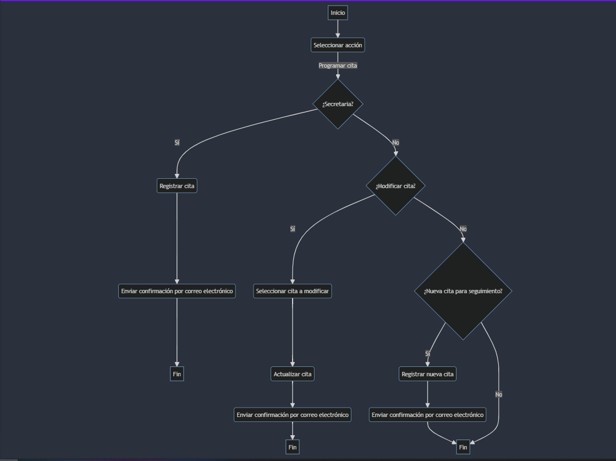

**Módulo de Historias Clínicas:**

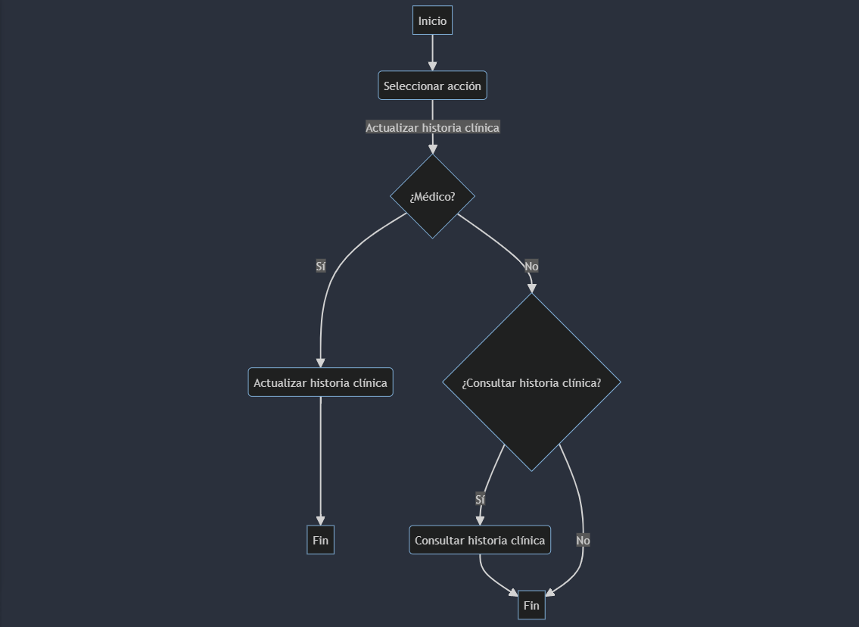

**Módulo de Medicamentos:**

